Virdeeler kafen fir Membere vun der British Chamber of Commerce
Rabatt vu 6.000 Euro um Präis a Bezuelen vu Fliger- an Hotel Tickete bis 1.500 Euro
Bis den 31.12.2020 (Net-Residenten)
Wann Dir net reese wëllt, hu mir d'Méiglechkeet Iech op der digitaler Plattform ze begéinen fir Iech Äert neit Heem am Mëttelmier ze weisen
Haiser an der exklusiver Golfplaz mam Mier, der Küst vu Murcia / Almería
Sportport 10 km
Stränn mat glaskloerem Waasser fir Iech
40 Minutte vun Almeria mat direkte Bëllegflich op Lëtzebuerg
Live, Dram, Telecommute aus dem Paradäis
Et ass no bei der Stad Aguilas am ganze Joer lieweg, Gesondheet, Bildung, Commerce, Fräizäit, Gastronomie.
Haiser vun 130.000 Euro
Mir hëllefen Iech Är Prêt a Gesondheetsversécherung ze managen wann Dir se braucht.
Haiser och op der Costa del Sol an a Portugal
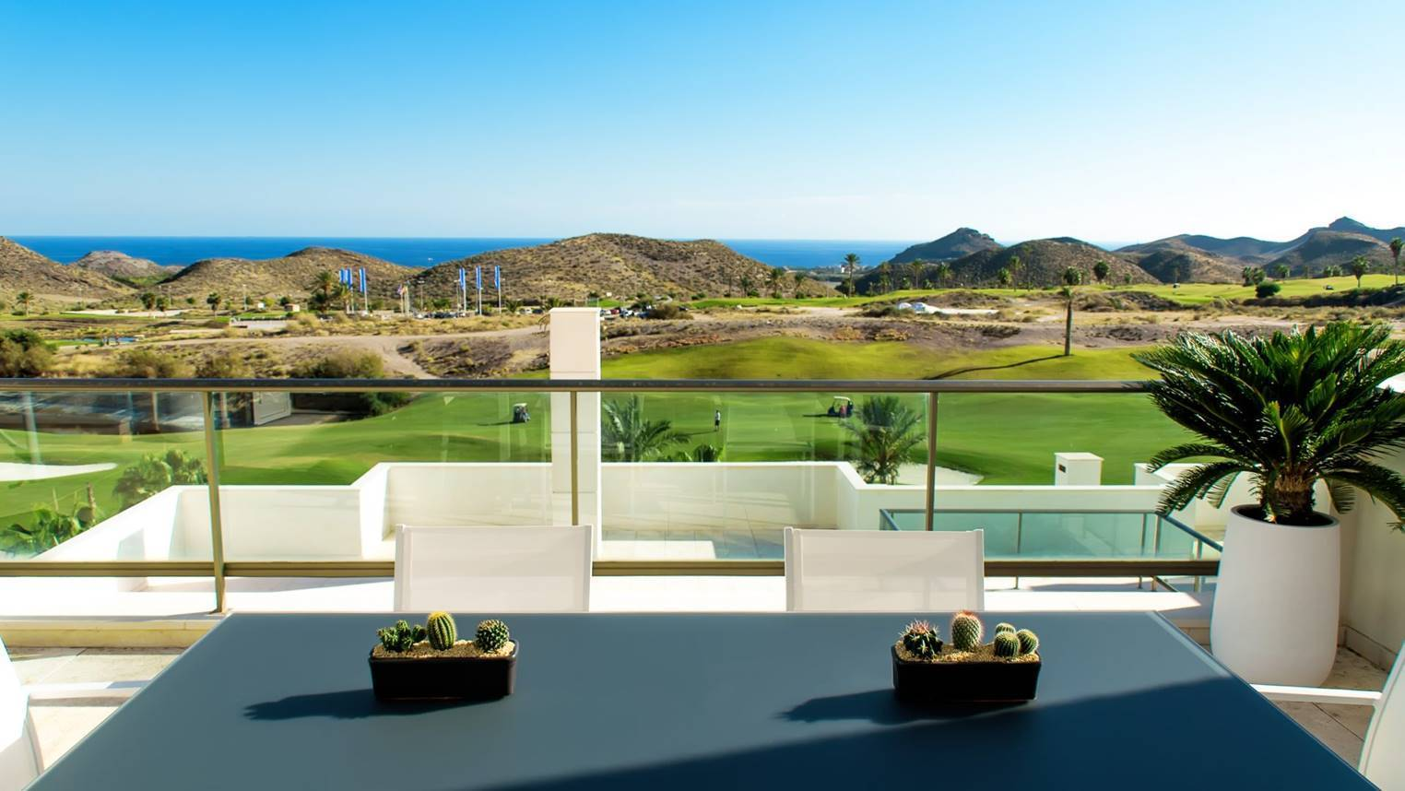
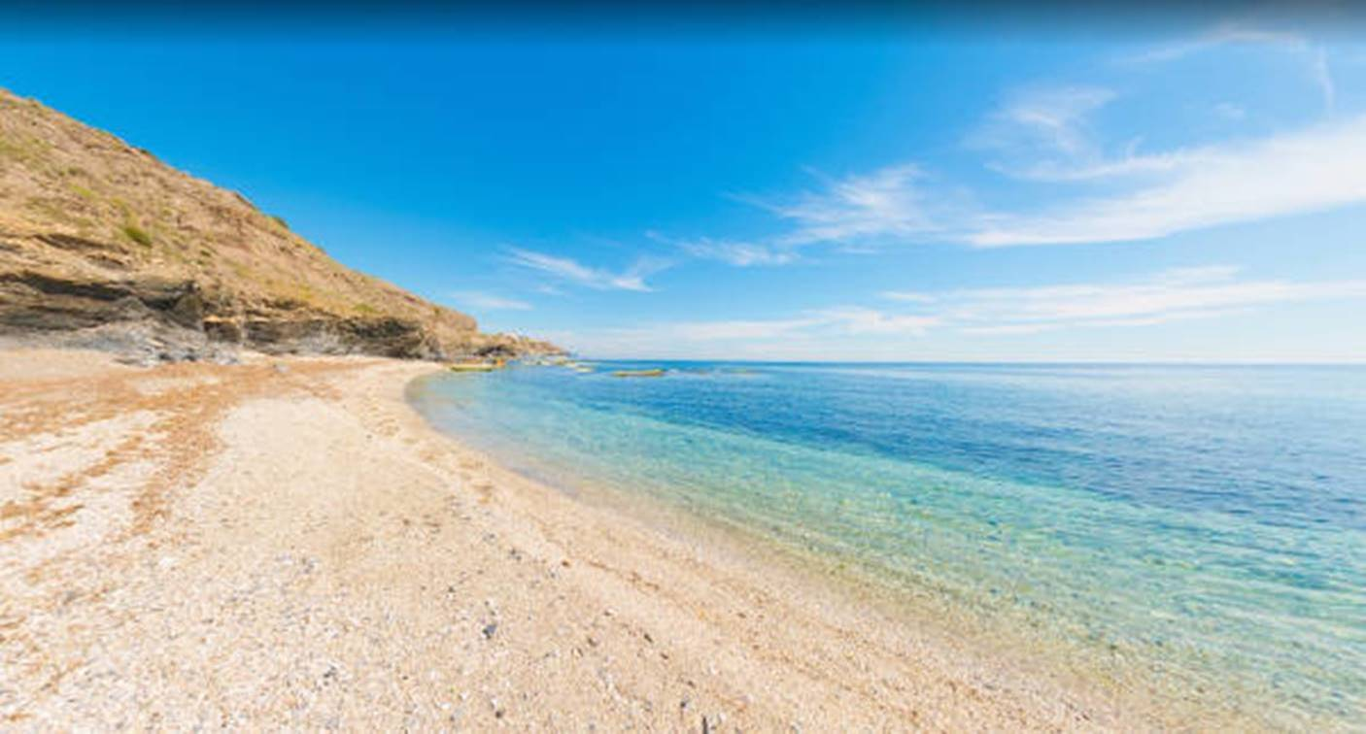
MTSpain
Contact: Milagros Granizo - milagros.granizo@mtspain.es
www.mtspain.es

